

揪桌遊

線上揪團軟體



組員：

後端——朱祐霆

網頁前端——李鎧仰

Android前端——李響

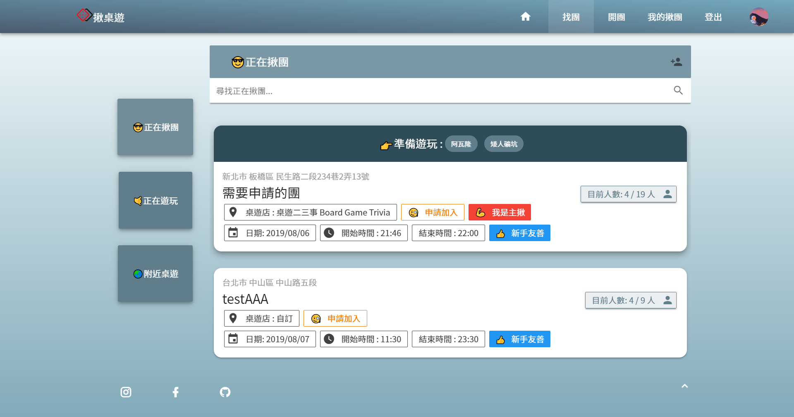

產品特色:

👍串連所有揪團平台

💁‍♂️搜尋理想的揪團

💁‍♀️即時的揪團資訊

是否已經受夠了處理揪團事宜的麻煩？😨

您是否想要隨時都能找到桌遊團遊玩？🤔

揪桌遊將會即時更新揪團資料和聊天室，大大減少了揪團負責人更新資訊、回覆訊息的工作，並且每個揪團都擁有獨一無二的連結碼，其他使用者只要點擊連結碼，即可看到揪團的資訊，善用連結碼將不同平台的使用者整合在一起，管理起來超輕鬆，快來使用看看吧！😀

網頁版產品畫面

Android版產品畫面

